SESIÓN DE APRENDIZAJE DE PERSONAL SOCIAL
EXPLICAMOS LAS OFERTAS EN EL MERCADO NAVIDEÑO
DATOS INFORMATIVOS:
I.E. | SAN MARTÍN DE PORRES
DOCENTE: | CARMEN ROSA CASTRILLON YACOLCA
GRADO Y SECCIÓN: | 5to ”D” | FECHA: | 21/ 11/ 2025

PROPÓSITOS DE APRENDIZAJE Y EVIDENCIAS DE APRENDIZAJE:
Competencias y capacidades | Desempeños | Criterios de evaluación
Gestiona responsablemente los recursos económicos.  - Comprende el funcionamiento del sistema económico y financiero.  Toma decisiones económicas y financieras. | - Explica el proceso económico, el funcionamiento del mercado y cómo las personas, las empresas y el Estado (los agentes económicos) cumplen distintos roles económicos, se organizan y producen bienes y servicios mediante el uso del dinero para la adquisición de estos.  Argumenta la importancia de conocer los derechos del consumidor. | - Explica el equilibrio del mercado entre la oferta y la demanda en el mercado.  Argumenta en situaciones cotidianas la diferencia entre oferta y demanda para ser un consumidor responsable
Propósito | Explicamos el equilibrio del mercado entre la oferta y la demanda en el mercado navideño
Evidencia | Analiza situaciones entre la oferta y demanda en el mercado - Ficha de aplicación
Instrumento de evaluación | Escala valorativa.

Enfoque transversal | Enfoque de derechos
Valores | Conciencia de derechos
Actitudes o acciones observables | Disposición a conocer, reconocer y valorar los derechos individuales y colectivos que tenemos las personas en el ámbito público y privado.
MOMENTOS DE LA SESIÓN
Materiales: Fichas adaptadas de la actividad, cuaderno u hojas de reúso, lapicero, lápiz, colores, etc.
INICIO Tiempo:20
- Se saluda cordialmente a los estudiantes y se agradece por el inicio del año escolar.
- Participan de la dinámica "Mi momento especial". Los estudiantes en parejas se cuentan una experiencia positiva que hayan vivido durante el año en la escuela.
- Observan la siguiente imagen:

- Dialogamos sobre las compras navideñas que se realizan con las preguntas:
- ¿Qué compras navideñas realizan mayormente en tu casa?
- ¿Por qué se debe comprar ofertas navideñas?
Planteamos la siguiente pregunta como conflicto cognitivo:
- ¿Por qué es importante compartir nuestras experiencias?

Se presenta el propósito de la clase de hoy:
Hoy explicaremos el equilibrio del mercado entre la oferta y la demanda en el mercado navideño.

Identificamos nuestras habilidades y destrezas para aprovecharlas mejor.

Se socializan los criterios de evaluación:
- -Aplica la ley de la oferta y la demanda de manera precisa y efectiva
- Explica el equilibrio del mercado entre la oferta y la demanda en el mercado.
- Argumenta en situaciones cotidianas la diferencia entre oferta y demanda para ser un consumidor responsable

Recordamos las siguientes recomendaciones:
- Escuchar y respetar la opinión de los demás.
- Ser solidarios al trabajar en equipo.
- Tener nuestros materiales de trabajo listos y en orden.
DESARROLLO Tiempo: 60
PROBLEMATIZACIÓN -------------------------------------------------------------
- Lee la siguiente situación de Omar:



Omar va con su papá al supermercado para comprar los alimentos para la semana. Ornar le pregunta por qué existen tantas ofertas en algunos productos. Su papá le explica que eso se debe a que quieren impulsar las ventas mediante un mejor precio promocional.

- Responden las preguntas:
- ¿A qué lugar va Omar y su padre?
- ¿Para qué sirven las ofertas en el mercado?
- ¿Qué ofertas puedes apreciar cuando acompañas a tus padres al mercado?
- ¿Qué productos crees que son los más consumidos por las familias peruanas?
ANÁLISIS DE LA INFORMACIÓN ---------------------------------------------------
- Leen y analizan información sobre el mercado:

Los mercados
El mercado es más antiguo que el mismo dinero porque es el lugar donde se da el intercambio de productos entre productores y consumidores.
En economía, un mercadoesabstractoy seda en todo espacio donde se encuentran los productores y consumidores.
Tipos de mercados
• Monopolio: Existeunsolovendedordeundeterminado bien o servicio.
• Oligopolio: Existen pocos vendedores de un determinado bien o servicio.
• Competencia monopolística: Existen muchos vendedores de un determinado bien o servicio.
El equilibrio de mercado
Se da cuando la oferta y la demanda se igualan. Las fuerzas del mercado empujan el precio hacia el punto de equilibrio.
• Precio de equilibrio: Es el precio que hace coincidir la cantidad ofrecida con la cantidad demandada.
• Cantidad de equilibrio: Es la cantidad que se ofrece al precio de equilibrio.

La oferta y la demanda
La oferta es la cantidad de productos o servicios ofrecidos en el mercado. En la oferta, ante un aumento de precio, aumenta la cantidad ofrecida.
La demanda, en tanto, es la cantidad de bienes o servicios que los compradores intentan adquirir en el mercado.
Una de las reglas económicas más importantes es el balance entre la oferta y la demanda.
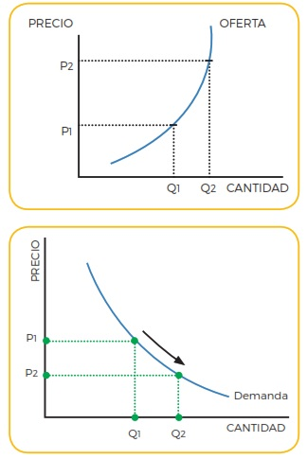
Esto se ve reflejado en el precio de los productos porque al subir la oferta, los precios caen y al subir la demanda, los precios suben.
La ley de la oferta
Cuanto mayor es el precio de los bienes y servicios, las empresas buscan vender más, pues así generarán mayores ganancias. Por ello, cuando la cantidad ofrecida de los bienes o servicios aumenta, el precio aumenta.
Curva de la oferta
Es un gráfico de la relación entre el precio de un bien y la cantidad ofrecida de dicho bien.
La ley de la demanda
Cuanto mayor es el precio de los bienes o servicios, disminuye la demanda de los consumidores, pues la demanda se basa en la cantidad de un bien o servicio que los consumidores desean y pueden comprar. Por ello, la cantidad demandada de un bien disminuye cuando el precio del bien aumenta.
Curva de la demanda
Es un gráfico de la relación entre el precio de un bien y la cantidad demandada de dicho bien.
- Observan un video de la oferta y la demanda:
https://www.youtube.com/watch?v=CdSbuLUr9CA&t=73s
- Lee la siguiente situación y explica:

De la lectura anterior: ¿Qué harías como consumidor responsable ante el incremento del precio de la palta?

De la lectura anterior: ¿Qué harías como consumidor responsable ante el incremento del precio de la palta?
TOMA DE DECISIONES ------------------------------------------------------------
- Reflexionan sobre la importancia de realizar compras teniendo en cuenta la oferta y la demanda
- Responde las preguntas:
- ¿Cuál es la diferencia entre la oferta y la demanda?

- En tu familia ¿Cuándo van al mercado y desean comprar que tienen en cuenta?

- Sistematizan los aprendido de la oferta y la demanda
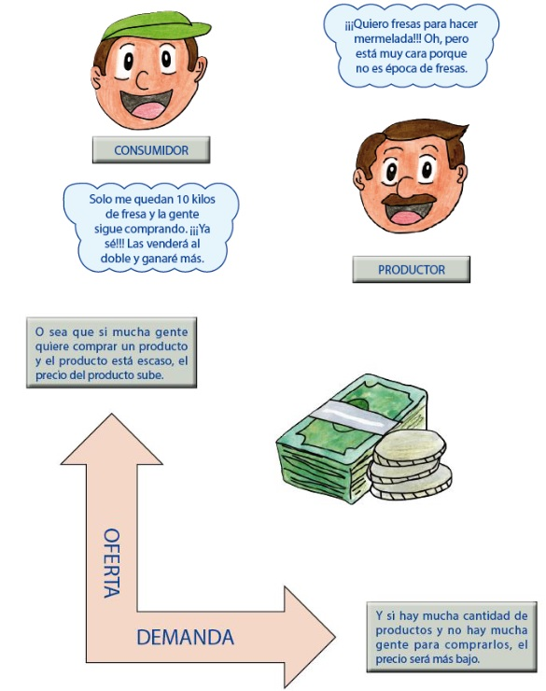
- Escriben como demuestras que eres un consumidor responsable.
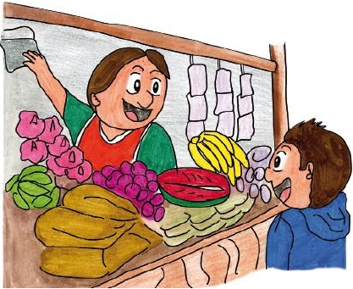

__________________________________________________________________________________________________________________________________________________________________________________________________________________________________________________________________________________________________________________________________________________________________________________________________________________________________________________________________________________________________________________________________________________________________________________________________________________________________________________________________________________________________________________________________________________________________________________________________________________________________________________________________________________________________________________________________________________________________________________________________________________________________________________________________________________________________________________________________________________________________________________________________________________________________________________________________________________________________________________________________________________________________________________________________________________________________________________________________________________________________________________________________________________________________________________________________________________________________________________________________________________________________________________________________________________________________________________________________

CIERRE Tiempo: 20
- Dialogamos sobre la importancia de tener en cuenta la oferta y demanda en el mercado.
- Metacognición:
- Reflexionan respondiendo las preguntas:
- ¿Qué aprendieron en la oferta y demanda en el mercado?
- ¿Cómo demuestras que eres un consumidor responsable?
- ¿Qué dificultades tuvieron mis estudiantes?
- ¿Para qué me sirve lo aprendido?
Reflexionamos sobre nuestros aprendizajes
Evalúan sus aprendizajes teniendo en cuenta los criterios:
Criterios | Sí | No | Explico cómo lo logré
- Explica el equilibrio del mercado entre la oferta y la demanda en el mercado.
- Argumenta en situaciones cotidianas la diferencia entre oferta y demanda para ser un consumidor responsable
- Aplica la ley de la oferta y la demanda de manera precisa y efectiva

ESCALA VALORATIVA DE PERSONAL SOCIAL
COMPETENCIA | Gestiona responsablemente los recursos económicos. | FECHA | 21/11/2025 | GRADO Y SECCIÓN | 5° “D”

Estudiantes | CRITERIOS |  |  |  |  |  |  |  |  | OBSERVACIONES
Estudiantes | - Explica el equilibrio del mercado entre la oferta y la demanda en el mercado. |  |  | Argumenta en situaciones cotidianas la diferencia entre oferta y demanda para ser un consumidor responsable |  |  | Aplica la ley de la oferta y la demanda de manera precisa y efectiva |  |  | OBSERVACIONES
Estudiantes | A | B | C | A | B | C | A | B | C | OBSERVACIONES
ALHUAY GONZALES ANGELA BRITANY
BARRIENTOS N ANDRE
CASTILLO DONAYRE BRUNO BENJAMIN
CASTRO ALLCA JHOSUE ALEXANDER
CHUQUIPOMA TORRES JAMES DAVID
FERNANDEZ MEZA ANGELA ALEXA
FLORES DAMIANO VICTORIA
GOMEZ LAURA YUMIKO NAOMI
GUERRA MORAN KALEB LIAM YAMHIR
HUAURA FLORES FARLY JESUS
HUAMAN RIOS NAOMI LESLY
HURTADO BAUTISTA EMMA ISABEL
INGA QUISPE SANDRA ARELY
NACIMIENTO FLORIAN VALERY DANIELA
MACHADO URIBE, ESTEFANY ALEJANDRA
MAMANI NEYRA SANTIAGO ALEXANDER
MEJIA BENITES YARUMI CAMILA
MELGAR CAVERO, KENNAY DULANNY
MENDOZA CHUMBILE FABIO JHAIR
MUÑOZ CARTOLINI FABIANE EVANGELINE
SAAVEDRA CCAÑIHUA SOL ARIANA
TACUCHE MANTARI AYANA CHRYSTAL
VASQUEZ GUERRA LIAMM ADRIANO
VIERA TIRADO RICARDO JESUÁ
VILLAVICENCIO REMUZGO PAULO ADRIAN

ANEXO 01
1. Escribe un ejemplo de oferta y demanda, utilizando las siguientes palabras:
Comerciante - Consumidor - Zapatos - Bajo precio - Productor

_______________________________________________________________
_______________________________________________________________
_______________________________________________________________
_______________________________________________________________

2. Lee las siguientes afirmaciones y marca si corresponde a una demanda o a una oferta.

Afirmación | Demanda | Oferta
A. Es muy difícil encontrar una entrada para ver a la selección de fútbol.
B. Las colas del metropolitano son cada vez más grandes.
C. Cuando voy al cine no sé qué película ver porque existen muchas en la cartelera.
D. Mi restaurante favorito siempre está lleno y debemos ir temprano para encontrar mesa.
E. Existen muchas marcas de gaseosas.
F. En el Perú hay mucha variedad de papas y otros tubérculos.
G. En semana santa el precio del pescado sube demasiado.
H. En la televisión existen más de 50 canales de programación.
I. Cada día aparecen más bodegas en mi barrio.
J. La película fue tan buena que ampliaron su programación a más salas de cine.

3. 2. Escribe y complete lo siguiente sobre el comportamiento de la demanda y la oferta: SUBE-BAJA-OFERTA-DEMANDA

- Los precios suben entonces la demanda ______________________________

- Los precios suben entonces la oferta ______________________________

Precio Cantidad
S/.0.00 12
0.50 10
1.00 8
1.50 6
2.00 4
2.50 2
3.00 0

Tabla de la ______________

Precio Cantidad
S/.0.00 0
0.50 0
1.00 1
1.50 2
2.00 3
2.50 4
3.00 5
d)
Tabla de la ______________

4. Resuelve el pupiletras.
Agentes Económicos Familias Estado Productores Empresas Comercio Mercado Consumidores Recursos

A | W | S | E | D | R | F | T | Y | C | V | B | H | Y | U | C
Y | C | T | C | O | N | S | U | M | I | D | O | R | E | S | H
U | S | E | O | F | E | K | F | R | A | P | I | N | C | M | J
C | T | S | N | R | N | E | S | T | O | D | F | R | Y | I | W
E | J | U | O | T | C | H | R | I | S | T | I | A | N | S | S
M | A | D | M | A | E | S | P | I | N | O | Z | A | R | T | E
P | N | F | I | J | L | S | F | R | E | C | O | E | S | R | R
R | E | C | C | U | D | K | D | F | T | D | A | S | T | A | O
E | T | I | O | L | A | C | I | W | A | N | C | T | S | F | T
S | A | O | S | I | D | F | L | C | A | S | R | A | V | T | C
A | M | F | R | C | J | F | R | L | C | B | O | D | D | C | U
S | O | V | A | N | R | E | P | O | F | N | O | O | J | V | D
C | I | A | N | Q | M | Y | V | E | D | O | A | W | U | U | O
N | I | R | S | A | I | L | I | M | A | F | I | D | R | H | R
I | L | Ñ | C | A | T | F | I | S | H | I | N | C | S | J | P
M | Z | E | C | D | S | O | S | R | U | C | E | R | N | L | H
O | E | R | T | Y | H | J | U | I | O | W | X | C | V | I | Q
O | S | L | I | C | O | M | E | R | C | I | O | C | E | R | Z

